江苏省南通卫生高等职业技术学校海安校区电动大门采购安装项目

比价采购文件
项目编号：WXBS2022068

采购单位：江苏省南通卫生高等职业技术学校
代理机构：江苏中润工程建设咨询有限公司
日期：2022年09月23日

目录

第一章 比价比价邀请函 3
第二章 比价须知 5
第三章 项目需求 8
第四章 开标和评标 8
第五章 合同签订与验收付款 15
第六章 比价文件组成 16

第一章 比价邀请函
江苏省南通卫生高等职业技术学校海安校区电动大门采购安装 项目的潜在供应商应在江苏省南通卫生高等职业技术学校网站或南通市卫生健康委员会网站获取采购文件，并于2022年09月28日14点30分（北京时间）前提交响应文件。
一、项目基本信息
项目编号：WXBS2022068
项目名称：江苏省南通卫生高等职业技术学校海安校区电动大门采购安装项目。
预算金额：3.4万元，报价超过预算金额的为无效响应文件。
采购需求：详见附件1。
合同履行期限：合同签订后10天内完成货物的供货、安装及调试。
本项目不接受联合体。
二、比价文件内容
详见比价文件，请仔细研究。
三、供应商资格要求
1.满足基本要求：具有独立承担民事责任的能力；具有良好的商业信誉和健全的财务会计制度；具有履行合同所必需的设备和专业技术能力；有依法缴纳税收和社会保障资金的良好记录；参加本次采购活动前三年内，在经营活动中没有重大违法记录；
2.采购人其它要求：
（1）具有独立承担民事责任的能力（提供有效的营业执照副本复印件）；
（2）法定代表人为同一个人的两个及两个以上法人，母公司、全资子公司及其控股公司，都不得在同一采购项目相同标段中同时投标，一经发现，将视同围标处理。
（3）本项目不接受联合体投标。
（4）未被“信用中国”网站列入失信被执行人、重大税收违法案件当事人名单、采购严重失信行为记录名单，提供网站截图。
四、获取比价文件
时间：2022年09月23日至2022年09月27日（北京时间，法定节假日除外）
地点：江苏省南通卫生高等职业技术学校网站或南通市卫生健康委员会网站
方式：无需报名，自行下载。
五、比价文件提交
截止时间：2022年09月28日14点30分（北京时间）
地点：崇川区崇川路58号，南通产业技术研究院有限公司九号楼十楼1003，如有变动另行通知。
六、比价文件开启
时间：2022年09月28日14点30分（北京时间）
地点：崇川区崇川路58号，南通产业技术研究院有限公司九号楼十楼1003，如有变动另行通知。
七、比价公告期限
自比价公告在江苏省南通卫生高等职业技术学校网站或南通市卫生健康委员会网站发布之日起1个工作日。
- 其他补充事宜：无。
九、凡对本次采购提出询问，请按以下方式联系。

1.采购人信息
名 称：江苏省南通卫生高等职业技术学校
联系方式：单老师 13511591058

2.采购代理机构信息
名 称：江苏中润工程建设咨询有限公司
地 址：南通市崇川区崇川路58号
联系方式：王工0513-55887688

第二章 比价须知

一、采购文件由采购人解释。
1.供应商下载采购文件后，应仔细检查采购文件的所有内容，如对采购项目活动事项有疑问的，应在下载采购文件开始之日起3日内以书面形式提出询问或疑问，未在规定的3日内提出询问或疑问的，视同供应商理解并接受本采购文件所有内容，并由此引起的比价损失自负。
2.比价人应认真审阅采购文件中所有的事项、格式、条款和规范要求等，如果比价人没有按照采购文件要求提交比价文件，或者比价文件没有对采购文件做出实质性响应，其比价将被拒绝，比价人自行承担责任。

二、采购文件的澄清、修改、答疑
1.采购人有权对发出的采购文件进行必要的澄清或修改。
2.采购人可视情取消、延长相关时间。
3.采购人对采购文件的澄清、修改将构成采购文件的一部分，对比价人具有约束力。
4.比价人由于对采购文件的任何推论和误解以及采购人对有关问题的口头解释所造成的后果，均由比价人自负。
5.采购人视情组织答疑会。

三、比价报价
一个标的只允许一个报价，不接受任何有选择性的报价。

四、比价文件的编写、份数和签署
1.比价人按第七部分“比价文件组成”编写比价文件。比价文件规格幅面A4纸（图纸等除外）；正文使用仿宋体四号字；按照采购文件所规定的内容顺序，统一编制目录，逐页编码，由于编排混乱导致比价文件被误读或查找不到，其责任应当由比价人承担；牢固装订成册，不允许使用活页夹、拉杆夹、文件夹、塑料方便式书脊（插入式或穿孔式）装订；比价文件不得行间插字、涂改、增删，如修补错漏处，须经比价文件签署人签字并加盖公章。
2.比价文件（资格审查文件、价格标），明确标注比价人全称、“正本”、“副本”字样。正本份数：1份，副本份数：2份。
3.比价文件正本须打印并由比价人法定代表人或授权人签字并加盖单位印章。副本可复印，但须加盖单位印章。

五、比价文件的密封及标记
1.比价人将资格审查证明材料正本、副本合并密封，统一装在一个密封袋内。
2.价格标须单独密封，不得出现于比价文件其他部分中。
3.密封后比价文件（资格审查文件、价格标）封面分别标明采购文件项目名称、项目编号、边缝处加盖单位骑缝章或骑缝签字，并注明于开标前不得启封。
4.采购人将拒绝接收未按照采购文件要求密封的比价文件。

六、比价文件的递交时间
比价文件必须在规定的接收截止时间前送达采购人。采购人将拒绝接收在比价截止时间后递交的比价文件。

七、相关费用
1.无论比价过程和结果如何，参加比价的响应人自行承担与本次项目有关的全部费用。
2.本项目文件费300元/份，以在开标时支付给代理机构，无论成交与否不予退还。
3.本项目采购代理费600元；评委费按南通市财政局通财购（2018）18号文件执行，按实收取。投标供应商在投标报价时须考虑此费用的支出，采购人不另行支付此部分费用（不单列）。
代理费、评委费在定标后由中标候选人以微信转账的形式支付给代理机构。
4.比价文件未列明，而投标供应商认为必需的费用也需列入报价。
5.成交供应商的报价包含人工费、机械费、材料费、运输费、安装费、管理费、利润、税金等所有费用，即响应本采购文件规定的所有费用。

八、履约保证金：本项目不涉及。

九、付款方式
（1）项目安装调试结束验收合格后付至合同价的90%；余款10%待1年质保期结束后无息退还。
（2）支付前，承包人均应出具由税务部门开具相应金额的发票。
（3）款项由采购人按相关财务支付规定办理支付手续。不得故意拖延支付时间。

第三章 项目需求
一、具体要求
单条门体，门排可前后并排折叠，开启净空大，关门到位缩位小，整体造型美观大方，坚固耐用，适合用于学校大门。
1.门体采用高强度铝合金6061-T6材质，永不生锈，无焊接，整体标准化模块式组装，坚固耐用，维修方便快速。
2.门体底盘宽，抗风能力强，运行平稳；门排自行拉伸、前后收缩；净空开启路面范围内无需预埋路轨。
3.门体开启净空大，关门到位门排缩位小，门排片数2-5片，门体可做左右对开，解决超大门洞净空要求。
4.门体上下大梁滑条凸凹设计，保证门体顺利伸缩，具有独特的防雨，雪，沙尘进入设计。
5.控制系统对电机有过热，过流、过压保护,整体延长产品使用寿命。
6.门体采用循环走线技术，电缆隐藏于下梁专用导线槽内，工业拖链保护电缆，确保电源正常输送给驱动系统。
7.防碰安全功能：关门运行时，当人或物碰到机头防碰胶管时，门体智能防碰系统启动，门体自行停止运动，确保人和物及门体安全。
8.防撞安全功能：在大门净空两侧立柱各安装两组红外线防撞系统，当门体运行时，智能红外线装置检测到有人及车辆靠近门体时，智能防撞系统启动，门体自行停止运动，确保人和车辆及门体安全。
9.防爬安全功能：在大门净空两测立柱上端安装防爬报警安全系统，大门处于关闭时，红外线监控系统探测到门体上端有障碍物时，报警系统启动，发出报警功能。
10.手动离合：驱动器内设有人工手动离合装置，停电时可以通过人员打开离合器推动门体。

二、简介
产品型号 | 品名 | 净空（米） | 总长（米） | 高度  （米） | 单价  （元/米） | 金额  （元） | 备注
主大门 | 门排 | 14.9 | 20 | 1.6 |  |  | 门排高1.6米
主大门 | 驱动系统 | 单轨驱动2600 |  |  |  |  | 门排高1.6米
边小门 | 门排 | 1.6 | 2.3 | 1.62 |  |  | 门排高1.62米
边小门 | 驱动系统 | 无轨驱动3200 |  |  |  |  | 门排高1.62米

图示：主大门
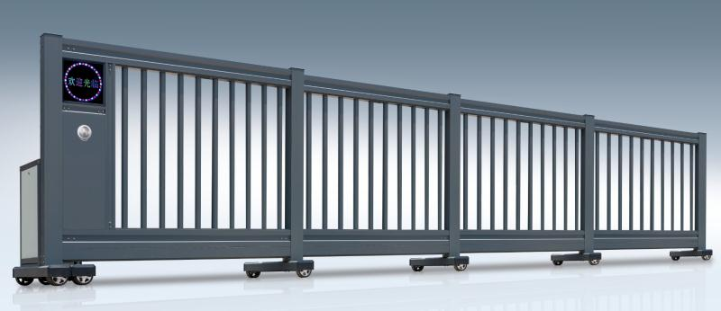
图示：边小门
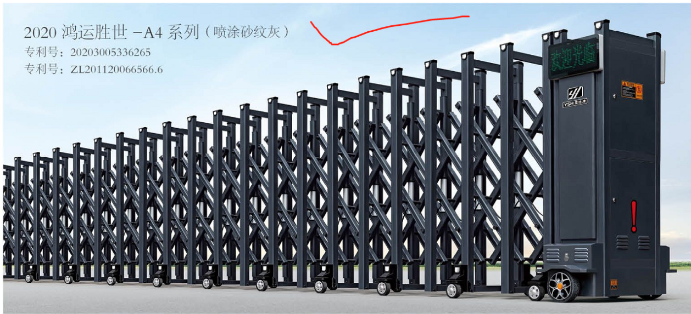

三、材料规格

名称 | 规格（mm） | 备注 | 驱动功能
顶梁 | 126*90*2-5 | 横截面为不规则形状，最薄的地方2mm实厚，最厚的地方为5mm实厚 | 门体运行速度：＞16m/min
底梁 | 170*90*2-5 | 横截面为不规则形状，最薄的地方2mm实厚，最厚的地方为5mm实厚 | 电机：AC220V/50HZ  功率：420W
门排立柱 | 148*120*3.5mm | 3.5mm实厚 | 电机转速：1440转/分
门排竖条 | 30*41*1.2 | 均为实厚 | 减速器输出转速：  55转/分
立柱底档 | 150*70*5.0 | 均为实厚 | 绝缘等级：E级

产品图示：
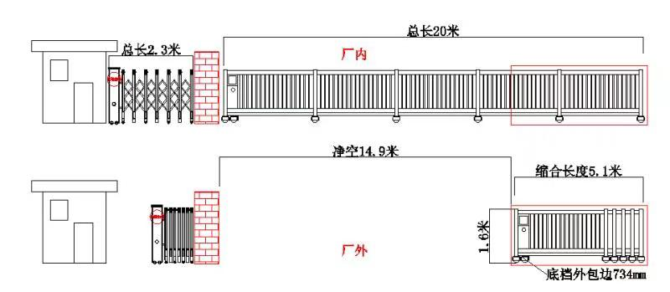

铝材检验报告
表号：QR13-003 合金牌号 6063-T5 壁厚度1.2mm
序号 | 检测项目 | 单位符号 | 国家标准要求 | 检测结果 | 判定
1 | 平均膜厚 | Um | 不小于7 | 10 | 合格
2 | 附着力 | ------ | 不低于0级 | 0级 | 合格
3 | 扭拧度 | ------ | 不于等于3H | 4H | 合格
4 | 耐碱性  保护等级 | ------ | 不少于9.5级 | 9.9 | 合格
5 | 耐磨性 | G | 不小于58 | 大于4000 | 合格
6 | （HV）  维氏硬度 | ----- | 不少于8 | 6 | 合格
7 | （HVV）  韦氏硬度 | ------- | 不少于160 | 13 | 合格
8 | 抗性强度 | Mp² | 0.45-0.9 | 230 | 合格
9 | 镁 | % | 0.20-0.6 | 0.58 | 合格
10 | 硅 | % | 不大于0.35 | 0.42 | 合格
11 | 铁 | % | 不大于0.10 | 0.18 | 合格
12 | 铜 | % | 不大于0.10 | 0.01 | 合格
13 | 锌 | % | 不大于0.10 | 0.02 | 合格
14 | 锰 | % | 不大于0.10 | 0.01 | 合格
15 | 铭 | % | 不大于0.10 | 0.01 | 合格
16 | 钛 | % | 不大于0.10 | 0.02 | 合格

四、其他
1.验收要求：中标单位完成所有安装调试后，招标单位组织验收。
2.签订合同：成交供应商在成交结果公示期满3个工作日内办理领取中标通知书手续,并在接到《成交通知书》后10日内应和采购单位及时签订合同。
3.合同履行期限：合同签订后10天内完成货物的供货、安装及调试。

四、付款方式
（1）项目安装调试结束验收合格后付至合同价的90%；余款10%待1年质保期结束后无息退还。
（2）支付前，承包人均应出具由税务部门开具相应金额的发票。

第四章 开标和评标
一、采购人组织开标。
比价人的法定代表人或授权委托人须持有效身份证参加开标会。
二、评委会由有关专家和采购人代表组成，按照公平、公正、择优的原则进行独立评标。
由采购人代表对比价人资格性、符合性审查，对未通过审查的供应商，应现场告知原因。评委会对合格供应商的比价比价文件进行评审。
（一）评审内容
1.比选资格是否符合
2.比价比价文件是否完整；
3.比价比价文件是否恰当地签署；
4.是否作出实质性响应（是否有实质性响应，只根据比价比价文件本身，而不寻求外部证据）；
5.是否有计算错误。
（二）相应的规定
1.如果单价汇总金额与总价金额有出入，以单价金额计算结果为准；
2.单价金额小数点有明显错位的，应以总价为准；
3.正本与副本有矛盾的，以正本为准；
4.若文件大写表示的数据与数字表示的有差别，以大写表示的数据为准。
三、陈述、演示、答疑、澄清
如评委会认为有必要，比价人按评委会的要求作陈述、演示、答疑及澄清其比选内容。时间由评委会掌握。
重要澄清答复应是书面的，但不得对比选内容进行实质性修改。
四、出现下列情形之一的，作无效比价处理;
1.未按照采购文件规定要求签署、盖章的；
2.不具备采购文件中规定的资格要求的；
3.报价超过采购文件中规定的预算金额或者最高限价的；
4.比价比价文件含有采购人不能接受的附加条件的；
5.不符合采购文件中规定的其他实质性要求的。
五、出现下列情形之一的，作废标处理
1.符合条件的供应商或者对比价比价文件作实质响应的供应商不足2家的；
2.出现影响采购公正的违法违规行为的；
3.比价人的报价均超过了采购预算，采购人不能支付的；
4.因重大变故，采购任务取消的。
上述均保留评委会认定可以确定为无效比选或废标的其他情况。
六、评标流程：采用最低评标价法。评标委员会将根据比价比价文件相关标准对供应商的资格进行审查，审查通过方可参与项目的价格评标。符合要求的前提下，报价最低者成交,报价如有相同者，抽签确定成交供应商。
注：本项目原则上无需二次报价，若评审小组认为首次投标报价均不具备竞争力，可视情进行现场二次报价；二次报价不得高于首次报价。
七、推荐中选服务单位
采用最低评标价法的，评标结果按评审后报价由低到高顺序排列。符合要求的前提下，报价最低者成交,报价如有相同者，抽签确定成交供应商。
八、中标通知
中标结果在江苏省南通卫生高等职业技术学校网站或南通市卫生健康委员会网站公示，公告期限为1个工作日。《中标通知书》一经发出，如采购单位改变中标结果，或者中标供应商放弃中标的，各自承担相应的法律责任。《中标通知书》是采购合同的组成部分

第五章 合同签订与验收付款
一、成交供应商和采购人在接到《成交通知书》后15日内按照采购文件确定的事项签订采购合同。所签合同不得对采购文件作实质性修改。采购人不得向成交供应商提出不合理的要求作为签订合同的条件，不得与成交供应商私下订立背离采购文件实质性内容的协议。
二、采购文件、成交人的响应文件及评审过程中有关书面澄清、承诺等均应作为合同附件，具有同等的法律效力。
三、成交人不得采用转包、分包的形式履行合同，否则，采购人有权终止合同，造成采购人损失的，成交人应承担相应赔偿责任。
四、采购人和成交人应相互配合，按采购合同约定积极组织本项目的实施，确保项目按时完成。
五、成交人履约到位后，应以书面形式向采购人提出验收申请。采购人接到申请后应及时组织验收。
六、采购人、成交人不按采购合同规定履约，出现违约情形，应当及时纠正或补偿，造成损失的，按合同约定追究违约责任；履约中发现有假冒、伪劣、走私产品、商业贿赂等违法情形的，应由采购人移交工商、质监、公安等行政执法部门依法查处。
七、按采购合同约定支付的项目合同价款。

第六章 比价文件组成
比价文件由资格审查证明材料、价格标两部分组成。
一、资格审查证明材料（不能出现报价，一正两副，单独密封并牢固装订）：
1.关于资格的响应函；
2.法定代表人参加投标的，必须提供法定代表人身份证明及法定代表人本人身份证复印件；非法定代表人参加投标的，必须提供法定代表人签名或盖章的授权委托书及被授权人的身份证复印件（格式参见附件）；
3.具有独立承担民事责任的能力（提供有效的营业执照副本复印件）；
4.未被“信用中国”网站列入失信被执行人、重大税收违法案件当事人名单、采购严重失信行为记录名单，提供网站截图。
二、价格响应文件，一正两副（单独密封并牢固装订），不得出现在资格审查部分：
1.报价总表；
2.报价明细表；

资格审查证明材料相关格式

1.响 应 函
致：江苏省南通卫生高等职业技术学校：

我单位参加________________ _（项目名称），_______ __________（项目编号）投标活动。针对以下规定做出如下声明：
1.我单位具有独立承担民事责任的能力；
2.我单位具有良好的商业信誉和健全的财务会计制度；
3.我单位具有履行合同所必需的设备和专业技术能力；
4.我单位有依法缴纳税收和社会保障资金的良好记录。

比价人全称：
公 章：
授 权 代表：
日 期：

2.法定代表人身份证明

单位名称：
地 址：
姓 名： 性 别： 年 龄： 职 务： 联系方式：
系 的法定代表人。为 项目，签署上述招标申请文件、进行合同谈判、签署合同和处理与之有关的一切事务。

特此证明

申请人：（盖章）

日 期： 年 月 日
法定代表人身份证（正、反面）复印件并加盖公章（黏贴此处）

3.授权委托书（如需）
江苏省南通卫生高等职业技术学校：
本授权书宣告，在下面签字的 以法定代表人身份代表本单位授权： 为本单位的合法授权代表，授权其在 项目招标活动中，以本单位的名义，并代表本人与你们进行比价、签署文件和处理一切与此事有关的事务。授权代表的一切行为均代表本单位，与本人的行为具有同等法律效力。本单位将承担授权代表行为的全部法律责任和后果。
本委托书限期自 年 月 日起至 年 月 日止。
授权代表无权转让委托权，特此委托。
投标人： (全称、盖章)
法定代表人姓名：
授权委托人：
联系方式：
日 期：
授权委托人身份证（正、反面）复印件并加盖公章（黏贴此处，原件备查）

4.无重大违法记录声明
江苏省南通卫生高等职业技术学校：
我公司郑重声明：参加本次采购活动前 3 年内，我公司在经营活动中（有/没有）因违法经营受到刑事处罚或者责令停产停业、吊销许可证或者执照、较大数额罚款等行政处罚。
在投标截止时间节点，没有被“信用江苏”“信用中国”网站列入失信被执行人、重大税收违法案件当事人名单、采购严重违法失信行为记录名单。

法定代表人或授权委托人签字：
供应商名称（盖章）：

日期：
附网站截图

价格标响应文件相关格式

1.价格标响应文件

项目名称 | 总报价（元） | 项目完成时间 | 付款方式
江苏省南通卫生高等职业技术学校海安校区电动大门采购安装项目 | 大写：  小写： | 完全响应比价文件要求 | 完全响应比价文件要求的付款方式
注
（1）本表为格式表，不得自行改动，必须提供，否则视为未实质性响应比选采购文件。
（2）成交供应商的报价包含人工费、机械费、材料费、运输费、安装费、管理费、利润、税金等所有费用，即响应本采购文件规定的所有费用。

供应商名称：（盖章）
法定代表人或授权委托人（签字）：
日期：

2.报价明细表

序号 | 名称 | 规格型号 | 品牌 | 单位 | 数量 | 单价 | 金额 | 备注
1
2
3
4
合计

供应商（盖章）：（单位全称）
法定代表人或授权委托人：（签字或盖章）

日期： 年 月 日

